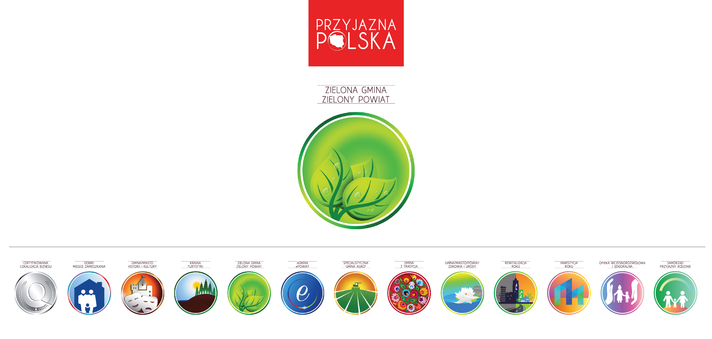
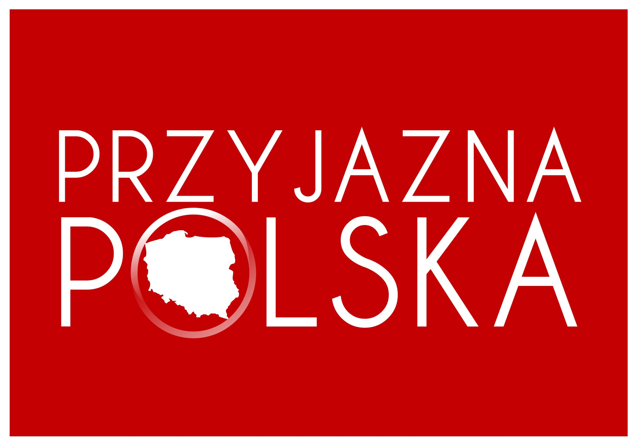

„Przyjazna Polska” 2024

PROGRAM PROMOCJI POLSKICH SAMORZĄDÓW

Ankieta Certyfikacja Tematycznej:

„Zielona Gmina / Zielony Powiat”
„Green Municipality” / „Green County”

I. Dane ogólne

UCZESTNIK (proszę podać nazwę np. Miasto XXX, Gmina XXX, Miasto i Gmina XXX, Powiat XXX) :
POWIAT:
WOJEWÓDZTWO:
Imię i nazwisko oraz stanowisko osoby do kontaktów w sprawie ANKIETY:
Telefon oraz adres e-mail

II. Część merytoryczna
1. Dbałość o bardzo dobry stan środowiska
Gmina/Miasto/Powiat podejmuje działania, wykraczające poza wymagania przepisów prawa, w zakresie zapewnienia bardzo dobrego stanu środowiska naturalnego.
Prosimy o scharakteryzowanie podejmowanych działań, mających na celu zapewnienie bardzo dobrego stanu środowiska naturalnego. Prosimy o swobodną wypowiedź ilustrowaną dowolnymi przykładami.

2. Wysoka świadomość wymagań ekologicznych
W gminie/mieście/powiecie panuje duża świadomość dotycząca konieczności przestrzegania przepisów z zakresu ochrony środowiska, co znajduje swoje odzwierciedlenie w ich akceptacji społecznej oraz małej skali ich naruszeń.
Prosimy o opisanie, jakie działania są podejmowane na rzecz podnoszenia świadomości dotyczącej wymagań prawnych z zakresu ochrony środowiska. Prosimy o swobodną wypowiedź ilustrowaną dowolnymi przykładami.

3. Wyróżniające się zasoby przyrodnicze
Gmina/Miasto/Powiat dysponuje wyróżniającymi się zasobami przyrodniczymi, które sprawiają, że jest bardzo dobrym miejscem do regeneracji organizmu, rekonwalescencji i/lub prowadzenia zabiegów leczniczych.
Prosimy o scharakteryzowanie posiadanych zasobów przyrodniczych uzasadniających, że gmina/miasto/powiat jest dobrym miejscem do regeneracji organizmu, rekonwalescencji oraz realizacji zabiegów leczniczych. Prosimy o wyszczególnienie tych zasobów oraz wyjaśnienie, w jak mogą pozytywnie wpływać na ludzi i procesy regeneracyjno-lecznicze.

4. Ochrona krajobrazu
W gminie/mieście/powiecie została zapewniona ochrona naturalnego krajobrazu, a rozwój rolnictwa, przemysłu, budownictwa i handlu odbywa się z dbałością o środowisko i w harmonii z przyrodą.
Prosimy o opisanie działań mających na celu godzenie rozwoju rolnictwa, mieszkalnictwa, budownictwa, przemysłu oraz handlu z poszanowaniem zasobów przyrodniczych, w tym w szczególności ochrony krajobrazu. Prosimy o swobodną wypowiedź ilustrowaną dowolnymi przykładami.

5. Współpraca z mieszkańcami i organizacjami społecznymi
Gmina/Miasto/Powiat podejmuje szeroko zakrojoną współpracę z mieszkańcami
i organizacjami społecznymi mającymi na celu dobro środowiska naturalnego.
Prosimy opisać, w jaki sposób gmina/miasto/powiat współdziała z mieszkańcami
i organizacjami społecznymi na rzecz ochrony środowiska naturalnego. Prosimy o swobodną wypowiedź ilustrowaną dowolnymi przykładami.

6. Promocja zachowań przyjaznych środowisku
Gmina/Miasto/Powiat promuje zachowania przyjazne środowisku.
Prosimy o wskazanie sposobów, w jaki gmina/miasto/powiat promuje zachowania
i inicjatywy przyjazne środowisku, z uwzględnieniem inicjatyw dzieci i młodzieży.

7. Promocja czystości ekologicznej
Gmina/Miasto/Powiat promuje dużą czystość powierza, wód, gleb i terenów.
Prosimy o wskazanie działań mających na celu utrzymanie dużej czystości powietrza, wód
i terenów gminy/miasta/powiatu oraz estetyki terenów publicznych i prywatnych. Wypowiedź można zilustrować zdjęciami.

8. Pielęgnacja obszarów o walorach cennych dla rolnictwa ekologicznego
Gmina/Miasto/Powiat chroni obszary, na których możliwa jest ekologiczna produkcja rolnicza czy ogrodnicza.
Prosimy opisać (o ile gmina/miasto/powiat jest obszarem ekologicznej produkcji rolniczej), w jaki sposób tereny czyste ekologicznie chronione są przed degradującymi inwestycjami
i innymi negatywnymi działaniami (nie dotyczącymi zrównoważonej produkcji rolniczej oraz zabudowy mieszkaniowej, rolniczej i siedliskowej).

9. Promocja odnawialnych lub ekologicznych źródeł energii, wody i zasobów naturalnych
Gmina/Miasto/Powiat promuje odnawialne i/lub ekologiczne źródła energii, wody lub innych zasobów naturalnych.
Prosimy o wskazanie, w jaki sposób gmina/miasto/powiat promuje wykorzystywanie odnawialnych i/lub ekologicznych źródeł energii, wody i zasobów naturalnych. Prosimy
o syntetyczne opisanie działań w tym zakresie.

Ogólna Klauzula Informacyjna RODO
Informujemy Panią/Pana, że przetwarzamy Pani/Pana dane osobowe – szczegółowe informacje poniżej:
I. Administrator danych osobowych
Przyjazna Polska Sp. z o.o., ul. Króla Stanisława Augusta 20-12, 35-210 Rzeszów. NIP: 8130139611, REGON: 690248866
II. Dane kontaktowe do administratora danych
Można się z nami skontaktować:
1. telefonicznie: +48 603 100 900,
2. pod adresem e-mail: info@przyjaznapolska.pl
3. pisemnie, przesyłając korespondencję na adres: ul. Dworzysko 55, 35-213 Rzeszów
III. Cele przetwarzania danych osobowych i podstawa prawna
Przetwarzamy Pani/Pana dane osobowe na podstawie Rozporządzenia Parlamentu Europejskiego i Rady (UE) 2016/679 z dn. 27.04.2016 r. dotyczącego ochrony danych osobowych (RODO) w celu:
1. przekazywania informacji o Programie „Przyjazna Polska” tj. m.in.: o jego przebiegu, wyłonieniu jego zwycięzców, ogłoszeniu wyników i doręczeniu nagród zwycięzcom;
2. marketingu bezpośredniego produktów lub świadczonych usług - ponieważ przetwarzanie jest niezbędne do realizacji prawnie
uzasadnionego interesu (art. 6 ust.1 lit. f RODO), którym jest możliwość realizacji marketingu bezpośredniego;
3. ustalenia, dochodzenia lub obrony przed roszczeniami, związanymi z przetwarzaniem Pani/Pana danych osobowych, ponieważ
przetwarzanie jest niezbędne do realizacji prawnie uzasadnionego interesu (art. 6 ust.1 lit. f RODO), którym jest możliwość ustalenia, dochodzenia lub obrony przed roszczeniami;
5. spełnienia ciążących na nas obowiązków prawnych wynikających z właściwych przepisów prawa – gdyż przetwarzanie w tym
przypadku jest niezbędne do wypełnienia wymogów prawnych, którym podlegamy (art. 6 ust. 1 lit. c RODO).
IV. Kategorie odbiorców danych
Pani/Pana dane osobowe, mogą być udostępnione następującym kategoriom podmiotów:
1. podmiotom upoważnionym na podstawie przepisów prawa (min. sądy, organy państwowe, itd);
2. podmiotom powiązanym świadczącym usługi księgowe, informatyczne, marketingowe, komunikacyjne i analityczne, prawne i windykacyjne;
3. podmiotom, z którymi współpracujemy.
VI. Przekazywanie danych poza Europejski Obszar Gospodarczy
1. Pani/Pana dane osobowe nie będą przekazywane do państwa trzeciego.
VII. W każdej chwili przysługuje Pani/ Panu prawo żądania dalszych informacji i otrzymania szczegółów dotyczących podejmowanych zabezpieczeń.
VIII. Okres przechowywania danych
Pani/Pana dane będziemy przetwarzać w celu:
1. przekazywania informacji o Programie „Przyjazna Polska” – do momentu wycofania zgody lub rozstrzygnięcia i rozliczenia Programu.
2. marketingu bezpośredniego produktów lub świadczonych usług – do momentu wycofania zgody lub rozstrzygnięcia i rozliczenia Programu.
3. ustalenia, dochodzenia lub obrony przed roszczeniami – do momentu przedawnienia tych roszczeń.
4. wypełnienia ciążących na nas obowiązków prawnych – do momentu wygaśnięcia obowiązków przechowywania danych wynikających z przepisów prawa;
IX. Pani/Pana prawa
Zgodnie z RODO, przysługuje Pani/Panu prawo do:
1. dostępu do swoich danych oraz otrzymania ich kopii;
2. sprostowania (poprawiania, uzupełniania) swoich danych;
3. usunięcia danych, ograniczenia przetwarzania danych;
4. wycofania zgody na przetwarzanie Pani/Pana danych osobowych w dowolnym momencie. Cofnięcie zgody nie wpływa na zgodne z prawem przetwarzanie, którego dokonano na podstawie Pani/Pana zgody, przed jej wycofaniem;
5. przenoszenia danych;
6. wniesienia skargi do organu nadzorczego. W celu skorzystania z powyższych praw skontaktuj się z nami: poprzez e-mail, lub telefonicznie.
X. Prawo do sprzeciwu
Pani/Pan, w każdym czasie może wyrazić sprzeciw wobec przetwarzania Pani/Pana danych osobowych poprzez kontakt mailowy lub telefoniczny wskazany w pkt. II.
XI. Informacja o wymogu lub dobrowolności podania danych i konsekwencjach ich niepodania
Podanie Pani/Pana danych osobowych jest dobrowolne, ale niezbędne do wykonywania naszych zobowiązań oraz prawidłowej realizacji świadczonych przez nas usług.

Informacje o sposobie przetwarzania danych osobowych są zawarte w klauzuli informacyjnej dołączonej na ostatniej stronie tego dokumentu
U
będzie wykorzystana o ile uczestnik uzyska certyfikat w roku 2024

